
ГОРОДСКОЕ ПОСЕЛЕНИЕ «ПОСЕЛОК РАЗУМНОЕ»
МУНИЦИПАЛЬНОГО РАЙОНА «БЕЛГОРОДСКИЙ РАЙОН» БЕЛГОРОДСКОЙ ОБЛАСТИ

ПОСЕЛКОВОЕ СОБРАНИЕ ГОРОДСКОГО ПОСЕЛЕНИЯ «ПОСЕЛОК РАЗУМНОЕ»

Р Е Ш Е Н И Е

«28» апреля 2023 г. № 257

Об организации ярмарки на территории городского поселения «Поселок Разумное»

В соответствии с Федеральным законом от 6 октября 2003 года № 131-ФЗ «Об общих принципах организации местного самоуправления в Российской Федерации», статьями 3,6,11, 17 Федерального закона от 28 декабря 2009 года № 381-ФЗ «Об основах регулирования торговой деятельности в Российской Федерации», распоряжением администрации Белгородского района от 21 мая 2020 г. № 1116 «О реализации на территории Белгородского района Белгородской области постановления Правительства Белгородской области от 6 ноября 2012 года № 442-пп «Об определении порядка организации торговых ярмарок на территории Белгородской области», Уставом городского поселения «Поселок Разумное» муниципального района «Белгородский район» Белгородской области, в целях повышения доступности товаров и услуг для населения городского поселения «Поселок Разумное»
поселковое собрание городского поселения «Поселок Разумное»
р е ш и л о:
- Рекомендовать администрации городского поселения «Поселок Разумное» обеспечить организацию периодических ярмарок на территории городского поселения «Поселок Разумное» в порядке, утвержденном постановлением Правительства Белгородской области от 6 ноября 2012 года № 442-пп «Об определении порядка организации торговых ярмарок на территории Белгородской области».
- Определить место под организацию периодической ярмарки на территории городского поселения «Поселок Разумное» по адресу: Белгородская область, Белгородский район п. Разумное, ул. Вересковая, 1 А между магазином магнит и ОСВ согласно схеме размещения ярмарки (приложение № 1 к настоящему решению).
- Определить количество мест на периодической ярмарке – 5 мест согласно приложению № 2 к настоящему решению.
- Использование одного торгового места в день будет осуществляться на безвозмездной основе.
- Обнародовать настоящее решение и разместить на официальном сайте органов местного самоуправления городского поселения «Поселок Разумное» муниципального района «Белгородский район» Белгородской области.
- Контроль за исполнением настоящего решения возложить на постоянную комиссию по вопросам местного самоуправления, социальной политике и общественной безопасности (Макаров В.Н.)

Председатель поселкового собрания
городского поселения «Поселок Разумное» В. А. Вознюк
Приложение № 1
к решению поселкового собрания городского поселения «Поселок Разумное»
от «28» апреля 2023 г. № 257

Схема
размещения ярмарки на территории городского поселения «Поселок Разумное»

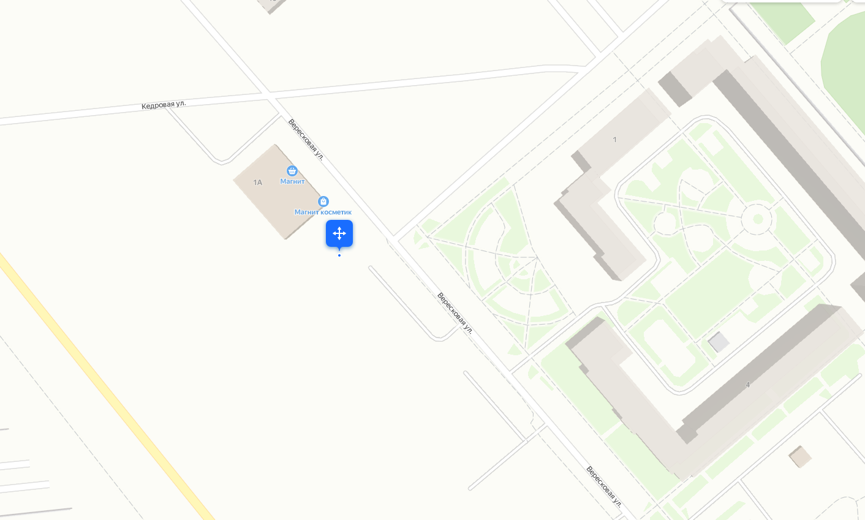
Карта - схема

Адресные ориентиры нестационарного торгового объекта | Собственник земельного участка | Вид ярмарки | ассортимент | Площадь земельного участка | Количество торговых мест на ярмарке | Период организации торговли
п. Разумное, ул. Вересковая, 1а  между магазином «Магнит» и ОСВ |  | периодическая | продукты питания |  | 5 | В течении года по пятницам

Приложение № 2
к решению поселкового собрания городского поселения «Поселок Разумное»

от «28» апреля 2023 г. № 257

Схема количества мест на периодической ярмарке

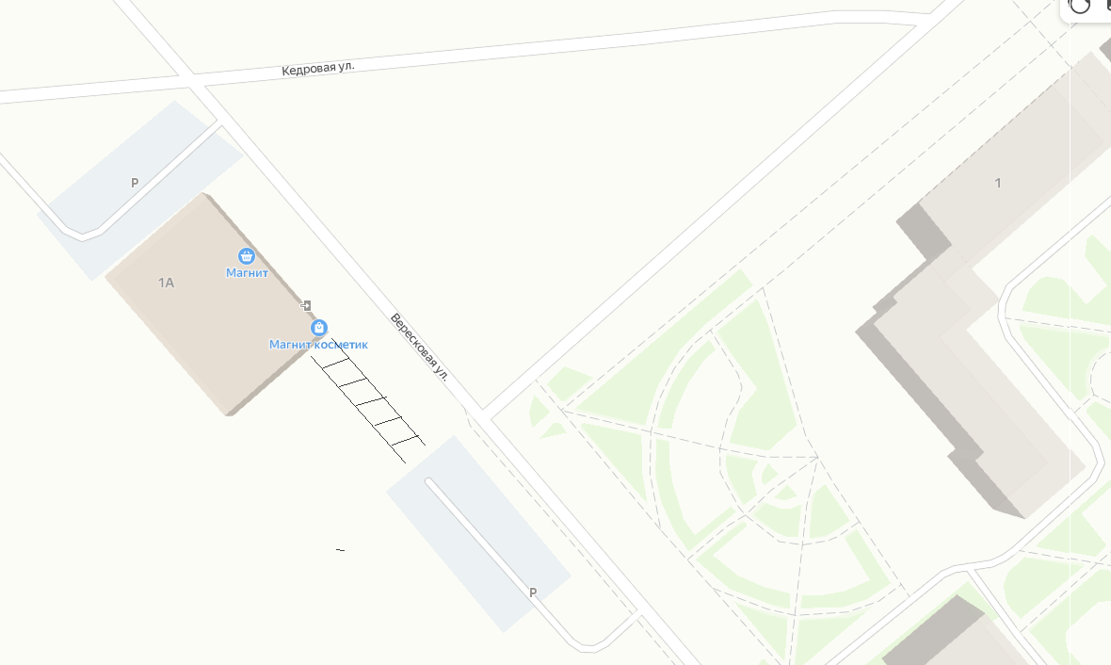
схема

